ИЗВЕЩЕНИЕ | Гродненский филиал ГИПК «ГАЗ-ИНСТИТУТ»
Код услуги ЕРИП 4418101 | получатель платежа  ОАО «Белинвестбанк»
QR-код для быстрой оплаты | Счет получателя | учреждение банка
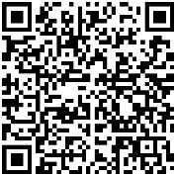 | Счет получателя | BY58 BLBB 3015 0100 2151 4700 1001 |  |  |  | МФО | BLBBBY2X
 | УНН | 100215147
 | фамилия, имя, отчество, адрес
 | Вид платежа |  |  |  | Дата |  | Сумма
 | За обучение (дымоходы)
 | Плательщик
Путь в дереве ЕРИП для осуществления оплаты на р/с Гродненского филиала "ГИПК ГАЗ-ИНСТИТУТ":- г.Гродно→Образование и развитие→Дополнительное образование и развитие→Академия, институты→Газ-институт→Гродно→Обучение

